Ba thuyền viên Việt Nam bị buộc tội dùng rìu phá cửa phòng thuyền trưởng
The Maritime Executive
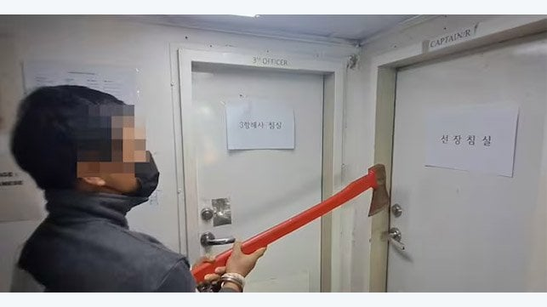
Cảnh sát biển đã can thiệp sau khi các thuyền viên bắt đầu vung rìu và búa tạ để xông vào phòng thuyền trưởng (Cảnh sát biển Busan)
Cảnh sát biển Busan (Hàn Quốc) cho biết chi tiết về một vụ náo loạn do ba thuyền viên gây ra trên một tàu hàng đang neo ở ngoài khơi. Tòa án quận địa phương đã ban hành lệnh bắt giữ đối với ba công dân Việt Nam làm việc trên tàu, với các cáo buộc hành hung, đe dọa đồng nghiệp, uy hiếp và phá hoại tài sản. Cảnh sát biển cho biết họ hành động vì lo ngại rằng sự việc có thể dẫn đến các tội nghiêm trọng hơn, bao gồm khả năng xảy ra án mạng.
Sự việc bắt đầu vào ngày 9 tháng 11, khi con tàu – chỉ được xác định là tàu hàng mang cờ Panama – đang neo tại khu vực cảng Gamcheon. Tàu có 15 thuyền viên người Việt Nam.
Ba người này gồm các thuyền viên ngành boong, đã uống rượu và hát hò trong phòng ăn của thuyền viên vào khoảng nửa đêm. Họ xảy ra xô xát với một thuyền viên thứ tư, người này bị họ đấm, đánh bằng ghế và đe dọa bằng hung khí.
Thuyền trưởng đã báo cáo vụ hành hung cho công ty vận tải biển. Sau đó, công ty quyết định rằng ba người này phải bị buộc rời tàu và đưa bị lên bờ tại Hàn Quốc.
Khi biết được quyết định này, ba người này đã uống rượu trong một cabin và bàn bạc về việc yêu cầu thuyền trưởng rút lại mệnh lệnh. Vào khoảng 02 giờ 40, họ mang theo rìu chữa cháy và búa tạ đến phòng thuyền trưởng. Họ yêu cầu mở cửa, và khi thuyền trưởng từ chối, họ bắt đầu đập cửa phòng của thuyền trưởng, cũng như cửa phòng thuyền phó nhất và thuyền phó ba.
Nhóm ba người này cũng bị nghi ngờ lên kế hoạch chiếm quyền kiểm soát con tàu. Họ được cho là đã đe dọa ít nhất một thuyền viên bằng hung khí.
Thuyền trưởng đã thông báo cho đại lý của tàu, sau đó đại lý đã báo cho Cảnh sát biển để can thiệp. Lực lượng này đã lên tàu để lập lại trật tự và bắt giữ cả ba. Nhà chức trách cho biết họ coi đây là một “tội phạm nghiêm trọng” có thể leo thang. Tòa án đồng ý và đã phê duyệt lệnh bắt giữ.
Trưởng phòng thuộc lực lượng Cảnh sát biển cho biết họ sẽ tiếp tục xử lý mạnh tay đối với các hành vi sử dụng vũ khí, đe dọa trật tự trên tàu hoặc gây nguy hiểm cho an ninh cảng.
--------------------------------------

